一、依「飲用水連續供水固定設備使用及維護管理辦法」，飲用水設備水質應每隔三個月檢測大腸桿菌群(最大限值6 CFU/100ml)，抽驗台數之比例為八分之一，抽驗應採輪流並迴避前已完成檢驗設備之方式辦理。
111年03月份 飲用水水質檢驗
飲用水取樣日期：111.03.23
1.醫護生技大樓6F(G619左)  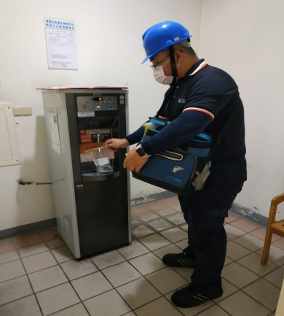  檢驗項目：大腸桿菌群  檢驗結果：合格 | 2.醫護生技大樓1F(G104左)  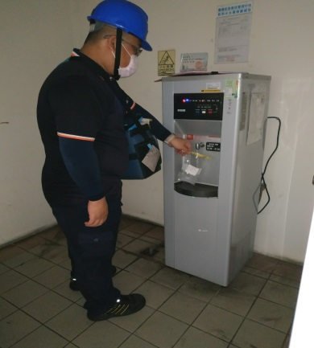  檢驗項目：大腸桿菌群  檢驗結果：合格 | 3.圖書館大樓2F  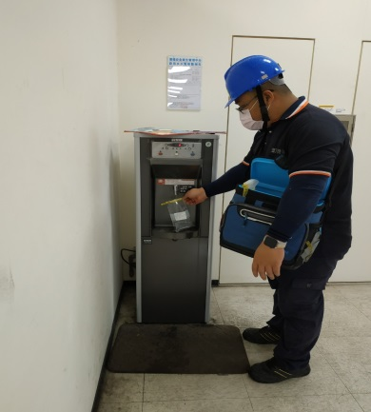  檢驗項目：大腸桿菌群  檢驗結果：合格
4.基礎醫學大樓1F(B112旁)  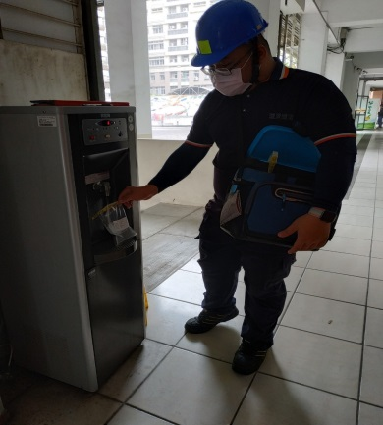  檢驗項目：大腸桿菌群  檢驗結果：合格 | 5.基礎醫學大樓3F(B304旁)  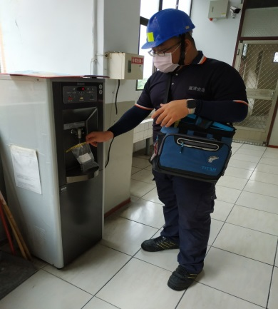  檢驗項目：大腸桿菌群  檢驗結果：合格 | 6.仁發樓1F(C103前)  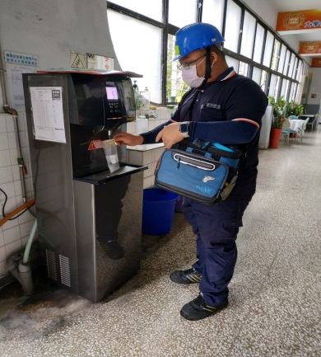  檢驗項目：大腸桿菌群  檢驗結果：合格
7. 傍興樓1F(D111前)  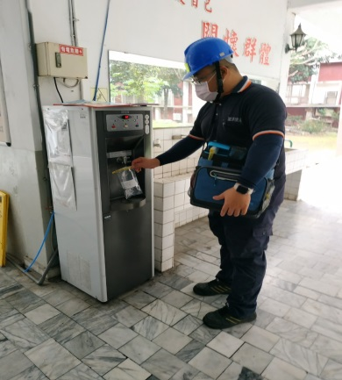  檢驗項目：大腸桿菌群  檢驗結果：合格 | 8.商學大樓1F(E103)  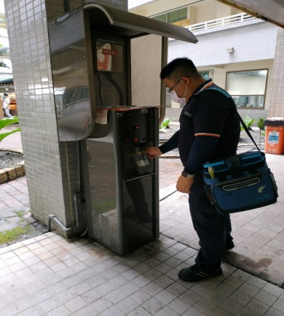  檢驗項目：大腸桿菌群  檢驗結果：合格 | 9. 商學大樓5F(男廁前)  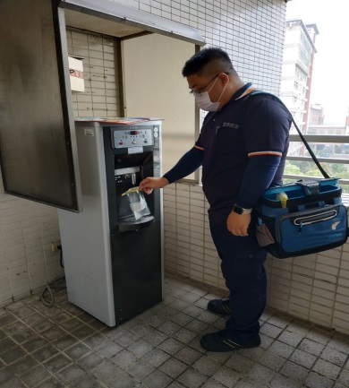  檢驗項目：大腸桿菌群  檢驗結果：合格
10.民生大樓1F(男廁旁)  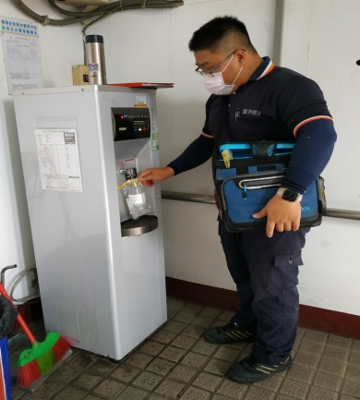  檢驗項目：大腸桿菌群  檢驗結果：合格 | 11.美和大樓5F(面右)  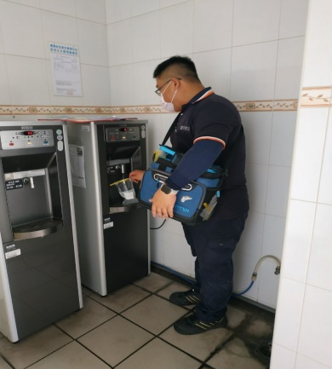  項目：大腸桿菌群  檢驗結果：合格 | 12.美和大樓3F(面左)  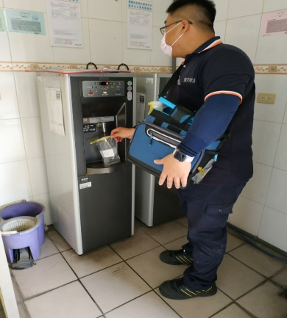  檢驗項目：大腸桿菌群  檢驗結果：合格
13.美和大樓2F(面右)  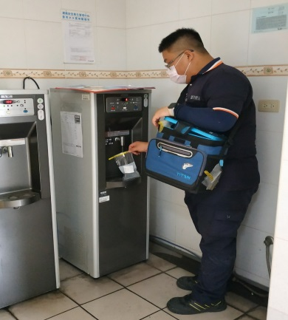  檢驗項目：大腸桿菌群  檢驗結果：合格 | 14. 致和軒宿舍1F(女舍)  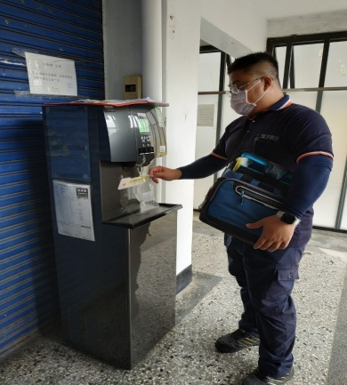  檢驗項目：大腸桿菌群  檢驗結果：合格 | 15. 致和軒5F (茶水間)  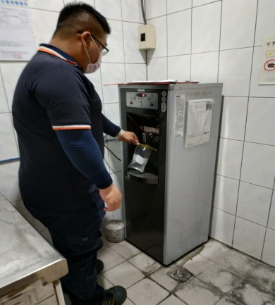  檢驗項目：大腸桿菌群  檢驗結果：合格

111年03月份 污水水質檢驗
飲用水取樣日期：111.03.23
1.原廢水
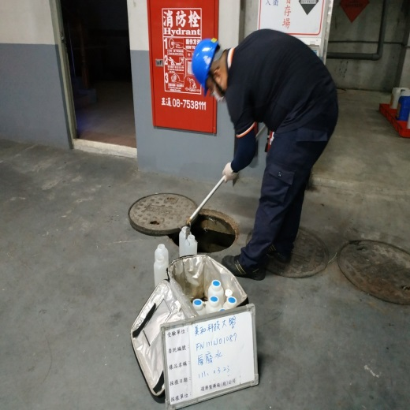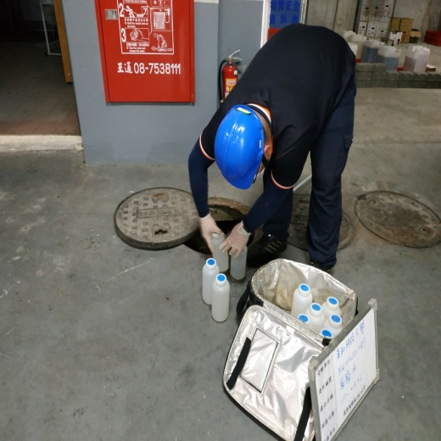
檢驗項目：pH、水溫、COD、BOD、SS、鋅、汞、六價鉻
檢驗結果： 合格
2.放流水
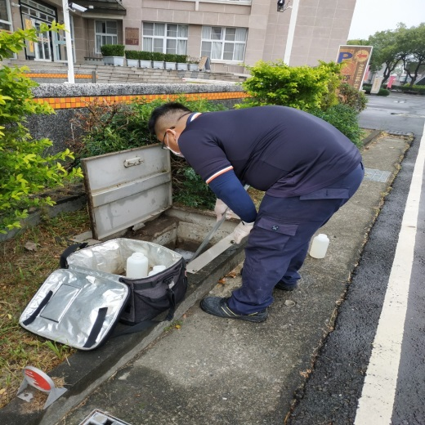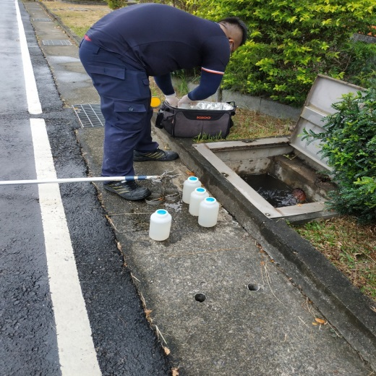
檢驗項目：pH、水溫、COD、BOD、SS、鋅、汞、六價鉻
檢驗結果：合格

